GRUPA „BIEDRONKI”
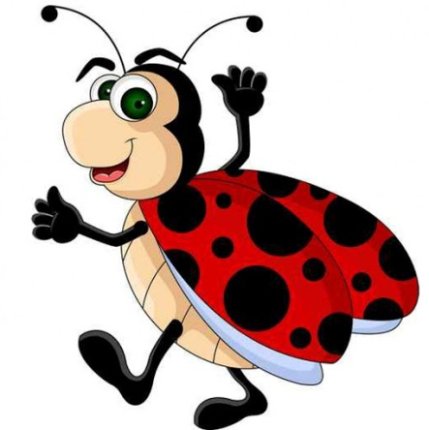
TEMAT TYGODNIA: Na łące
Karta numer 31

Temat dnia: Owady
1.„Rozśpiewana łąka” – dzieci prezentują odgłosy jakie można usłyszećna łące.
2. „Gdzie się podziały nasze kropeczki?” – zabawa matematyczna na podstawie opowiadania J. Modelskiej i KP 4.7; wprowadzenie liczby 0 jako znaku zbioru pustego.
Na łące panował niespokojny gwar. W trawie aż huczało od krzyków.
– Co to za hałasy? Co się z wami dzieje? – spytał przysadzisty żuk.
– Ktoś nam ukradł kropeczki ze skrzydeł! – wykrzyknęły przestraszone biedronki. – Bez nich nie jesteśmy już takie same. Kto teraz będzie chciał wypatrywać nas w trawie? Czyje oko ucieszymy naszym widokiem…? – zawiesiła głos najstarsza z biedronek.
Kto śmiał to zrobić?! – oburzył się żuk i ze zdziwienia aż postawił swoje różki na sztorc.
Tu, na łące, wszystkie owady mieszkają razem i sobie pomagają – zauważył pasikonik.
– To znaczy, że zakradł się do nas jakiś intruz – odparł żuk po chwili namysłu. – Czy ktoś widział coś podejrzanego?
– Ja! Wczoraj przelatywały tędy te pomarańczowe niby-biedronki – zabzyczała pszczoła.
– Tak – zamyślił się żuk. – Te psotnice już nieraz dały się nam we znaki. Pewnie to one ukradły kropki biedronkom i przyczepiły do swoich skrzydeł.
– I co teraz, żuku? Musimy jakoś wspomóc nasze przyjaciółki! – odezwał się pasikonik. – Czy ktoś ma pomysł?
Zapadła cisza. Mimo że owady bardzo chciały pomóc swoim koleżankom, żaden z nich nie wiedział, czym zastąpić skradzione kropeczki. Całej rozmowie przysłuchiwały się polne rośliny, szumiąc z oburzenia. Wtem nad rozmówcami pochylił się kwiat maku.
– Wiem, że do biedronki mi daleko, ale w moim kwiecie są czarne nasiona, które mogę oddać biedronkom – zasugerował nieśmiało mak.
– Naprawdę? Zrobiłbyś to dla nas? – z niedowierzaniem spytała najstarsza biedronka.
– Z przyjemnością i zaszczytem – radośnie odparł kwiat.
Na łące rozległy się wesołe okrzyki. Owady ochoczo wzięły się do pracy i pomogły nalepić nowe kropki na czerwonych skrzydłach. A kiedy już skończyły, biedronki znowu wyglądały tak jak zawsze.
Pytania:
- Co przydarzyło się biedronkom?
- Kto im pomógł?
- Co zrobili przyjaciele biedronek z łąki?
Prezentujemy dzieciom liczbę 0. Dzieci opisują jej kształt, porównują ją do znanych sobie kształtów. Odszukują ją wśród znanych liczb. Następnie przygotowujemy kartki białe, obok układamy różne liczby ( 0-9). Dzieci układają na każdej kartce tyle figur geometrycznych, ile pokazuje liczba przy kartce. Możemy zmienić liczby na inne, dzieci zmieniają zbiory przez dokładanie lub zabieranie (jak nie mamy figur geometrycznych możemy wykorzystać klocki, nakrętki, kredki itp.). przy jednej kartce rysujemy 0. Za każdym razem dzieci wskazują gdzie jest najmniej, a gdzie najwięcej. Mogą układać kartki wg. Rosnącej lub malejącej liczby elementów. Na koniec dzieci wykonują ćwiczenia w KP 4.7
3. „Łąka” – zabawy muzyczno-ruchowe i grafomotoryczne przy piosence z wykorzystaniem PiL 66;
https://www.hungama.com/song/%C5%9Apiewam-na-%C5%82%C4%85ce/50049885/
4. „Kto mieszka na łące” – mieszkańcy łąki – film o robakach:
https://www.youtube.com/watch?v=8krnRKa9jWI
dzieci dokonują analizy i syntezy głoskowej niektórych nazw np. : żaba, motyl, żuk, stonka, trawa, skowronek
5. „Zwierzęta do domu” – zabawa ruchowa – można stworzyć dzieciom tor przeszkód wykorzystując elementy domowe np. czołganie po panelach, przejście na czworaka po dywanie, skok z poduszki na poduszkę, przejście pod krzesłem, skoki na jednej nodze, itp.
8.„Wiosenne kwiaty” – zabawa plastyczna; dzieci mają różne kształty figur geometrycznych (mogą być wycięte lub do odrysowania). Za ich pomocą komponują rysunek składający się z kwiatów.
Dla chętnych:
- „Kolorowe owady” – praca konstrukcyjna z wykorzystaniem materiałów recyklingowych. Np. motyla / pszczoły z rolek po papierze toaletowym, wykorzystane nakrętek i innych elementów, które pomogą w stworzeniu owada:
https://www.panikredka.pl/2018/04/zrobic-motyla-rolki.html
http://maluchwdomu.pl/2015/05/owady-z-rolek-papieru.html
- Stworzenie poidełka dla owadów:
https://www.haart.pl/2020/04/poidelko-dla-owadow/
http://www.czekoada.pl/2020/04/poidelko-dla-pszczol.html

Wszystkiego dobrego !!!

